自贡市公交集团
员工工作服采购项目

单一来源采购文件

采购编号：ZGGJCG2020-014A
采购人：自贡市公交集团有限责任公司

中国·四川·自贡
二〇二〇年十月

- 采购邀请
自贡市公交集团有限责任公司拟采用单一来源方式采购员工工作服，兹邀请供应商：四川琪达实业集团有限公司，就本项目所需采购的服务进行协商、议价。
（一）项目名称：自贡市公交集团员工工作服采购项目。
（二）资金来源：自筹。
（三）采购内容：
序号 | 项 目 名 称 | 数量 | 备 注
1 | 员工工作服采购项目 | 1420件 | 以采购人实际需求为准。
备注：供应商须按照采购人现有冬季工作服款式、材质及颜色，量身定制，祥见附件1样衣照片及实物样衣。
（四）获取单一来源采购文件：
2020年10月16日在自贡市公交网（www.zgbus.net）公告，供应商自行下载。
（五）供应商资格要求：
在中国境内注册，具有独立法人资格并满足本采购文件要求的提供能力的供应商。
（六）递交响应文件截止时间：2020年10月 23日14:30时前（北京时间）。
响应文件必须在递交响应文件截止时间前送达。逾期送达的响应文件不予接收。本次采购不接受邮寄或电子邮件方式送达。
（七）响应文件递交地点：
自贡市大安区大山铺镇自贡东站408室招标办。
（八）联系方式
采购人：自贡市公交集团有限责任公司
地 址：四川省自贡市大安区大山铺镇大山村1组自贡东站
联系人： 联系电话
朱先生 137785555160813-8204110
吴先生 13990062111 0813-8208332
第二章 供应商须知

（一）供应商须知前附表
序号 | 条款名称 | 说明与要求
1 | 最高限价  （实质性要求） | 冬装外衣260元/件，内胆80元/件。 超过最高限价的报价为无效报价。
2 | 响应有效期 | 自评审之日起90天
3 | 响应文件数量 | 一份正本，两份副本  正本、副本不一致时，以正本为准。
4 | 采购公告 | 采购公告在自贡公交网www.zgbus.net发布
5 | 采购  文件领取 | 在自贡公交网www.zgbus.net自行下载  联系人：朱先生 电话：13778555516 0813-8204110  吴先生 电话：13990062111 0813-8208332
6 | 响应文件递交  时间及地点 | 递交时间：2020年10月23日14:30时前  递交地点：自贡市公交集团408室招标办（自贡东站）
7 | 评审会时间及  地点 | 时间：2020年10月23日14:30时  地点：自贡市公交集团自贡东站会议室
8 | 评审办法 | 符合资格条件和技术条件的供应商，以报价最低者为成交供应商。
9 | 成交公告 | 成交公告在自贡公交网www.zgbus.net发布，公告期1天
10 | 交付时间 | 2020年12月31日前交付
11 | 交付地点 | 自贡市大安区大山铺镇自贡东站（自贡市公交集团有限责任公司及市区内各分子公司）
1 注：本前附表以外的相关内容是对供应商须知的具体补充，如有矛盾，以本前附表为准。

（二）总 则
2.1适用范围
本采购文件仅适用于本次单一来源采购项目。
2.2 有关定义
2.2.1 “采购人”和“甲方”系指自贡市公交集团有限责任公司。
2.2.2 “供应商”系指向采购人提供货物及服务的供应商。
2.3 合格的供应商应具备以下条件：
2.3.1 遵守国家有关的法律、法规和条例；
2.3.2 未列入失信被执行人、重大税收违法案件当事人，提供信用中国网站http://www.creditchina.gov.cn/或中国政府采购网www.ccgp.gov.cn查询结果截图并加盖公章。
2.3.3 采购文件和法律、行政法规规定的其他条件。
2．4 本次采购供应商还应具备以下条件：
2.4.1 企业有效的营业执照正副本复印件。
2.5 采购费用
供应商应自行承担准备和参加采购的全部费用。无论采购的结果如何，采购人均无义务和责任承担这些费用。
（三）采购文件
3.1 采购文件的构成
3.1.1 采购文件是供应商准备响应文件和参加单一来源采购的依据，同时也是评审的重要依据。单一来源采购文件用以阐明采购项目所需的资质、技术、服务及报价等要求、采购程序、有关规定和注意事项以及合同主要条款等。
3.1.2 采购文件、澄清文件及补充资料前后有矛盾或不一致的情形，有时间先后顺序的，以时间在后的修改、澄清或补正文件为准；没有时间先后顺序的，则以有利于采购人的原则进行处理。
3.1.3 供应商应认真阅读和充分理解单一来源采购文件中所有的事项、格式条款和规范要求。供应商没有对单一来源采购文件全面做出实质性响应是供应商的风险。没有按照单一来源采购文件要求作出实质性响应的响应文件将被拒绝。
3.2 采购文件的澄清和修改
3.2.1 在响应截止时间前，招标采购人无论出于何种原因，可以对采购文件进行澄清或者修改。
3.2.2 采购人对已发出的采购文件进行澄清或者修改，将在采购文件要求的提交响应文件截止时间一日前进行，并以书面形式将澄清或者修改的内容通知所有获取了采购文件的供应商，同时在自贡公交网(www.zgbus.net)上发布更正公告。
3.2.3 任何对采购文件的澄清均为采购文件的组成部分，并具有同等的法律效力。
3.2.4 供应商要求对采购文件进行澄清的，均应在递交响应文件截止时间三日前按采购文件中的联系方式，以书面形式通知采购人。
3.3 答疑会和现场踏勘:
无。

（四）响应文件
4.1 响应文件的编制
4.1.1《员工工作服采购项目报价表》要求按格式填写、统一规范，不得自行增减内容，单价不得高于最高限价，否则做无效报价处理。
4.1.2供应商应按单一来源文件的要求准备响应文件，并保证所提供的全部资料真实、准确、完整，以使其报价对单一来源文件作出实质性响应。
4.2 响应有效期：
4.2.1 自递交响应文件截止之日起90天，响应文件应保持有效。
4.2.2 特殊情况下，采购人可于报价有效期满之前要求供应商同意延长有效期，要求与答复均应为书面形式。供应商可以拒绝上述要求。对于同意该要求的供应商，既不要求也不允许其修改响应文件。
4.3 响应文件的组成及装订顺序
4.3.1 项目报价表（详见附件2）
报价包括售后服务等所有费用。报价币种为人民币。
4.3.2 技术文件
（1） 国家或行业有权机构出具的面料质检报告；
（2） 售后服务内容及保证措施；
（3）供货要求：面料保障措施、生产组织保障措施、物流保障措施。
（4）服务要求：量身定做措施、包装措施、送货措施、瑕疵及不合格品的弥补措施、维保服务措施
4.3.3 商务文件
（1）有效三证合一证书正副本复印件或营业执照复印件、税务登记证复印件、组织机构代码复印件。法定代表人身份证或其授权委托书、受委托人身份证复印件，加盖单位鲜章。
（2）保证金回单或缴款收据。
（3）未列入失信被执行人、重大税收违法案件当事人，提供信用中国网站http://www.creditchina.gov.cn/或中国政府采购网www.ccgp.gov.cn查询结果截图并加盖公章。
（4）供应商认为需要加以说明的其他内容。
4.4 响应文件的密封
4.4.1 供应商准备三份响应文件，一份正本和两份副本，可一起密封，注明“正本”、“副本”字样，一旦正副本有差异，以正本为准。
4.4.2 响应文件密封完成后，在封口处加盖公章。并在响应文件明显处注明项目名称、供应商名称、地址、电话等
4.5 响应文件递交
截至递交时间：10月23日14:30时前
地点：自贡市大山铺自贡东站自贡市公交集团有限责任公司408室招标办；
不接受电子邮件、传真、邮寄、电话递交方式

（五）谈判、成交

5.1 采购人根据本项目的特点组建谈判小组，其成员由技术、经济等方面的专家以及采购人代表等三人或三人以上单数组成。

5.2 谈判小组成员综合评定供应商的响应文件，报价金额和各成员意见，确定成交供应商。

5.2.1 谈判小组成员根据供应商提供的响应文件，与供应商进行技术及商务谈判，供应商根据谈判小组提出的问题做出承诺，及报出谈判中的最终报价。

5.2.2 最终报价结束后，谈判小组对供应商的设备品牌型号、技术指标、整体方案的合理性先进性、售后服务内容及保证措施、企业信誉及业绩以及其他优惠条件等方面进行综合分析和比较，在限价内确定成交供应商。

5.3 谈判小组形成评审意见，提交采购人确认。

5.4 采购人同意后，公示1日，签发成交通知书。

（六）合同签订
成交人在收到成交通知书后，应在规定的时间内与采购人签订采购合同。由于成交人的原因逾期未与采购人签订采购合同的，将视为放弃成交，取消其成交资格并将按相关规定进行处理。

（七）采购纪律要求

供应商参加本项目采购不得有下列情形：
（1）提供虚假材料谋取成交；
（2）采取不正当手段诋毁、排挤其他供应商；
（3）与采购人的相关工作人员、谈判小组成员恶意串通、行贿或者提供其他不正当利益；
（4）成交后无正当理由拒不与采购人签订采购合同；
（5）未按照单一来源采购文件确定的事项签订采购合同；
（6）将采购合同转包或者违规分包；
（7）提供假冒伪劣产品；
（8）擅自变更、中止或者终止采购合同；
（9）拒绝有关部门的监督检查或者向监督检查部门提供虚假情况；
（10）法律法规规定的其他情形。

（八）保证金
1.供应商在提交资格性响应文件前，须缴纳保证金人民币4000.00元，大写：肆仟元。
2.保证金缴纳：
收款单位：自贡市公交集团有限责任公司
开 户 行：自贡银行大山铺支行
账 号：404012000000355669
缴款方式：采取银行转账、电汇或现金缴纳形式
3.保证金清算：
3.1保证金：采购人项目交付验收完毕后第二个月内退还保证金4000（不计息）。
有下列情况之一的，保证金不予退还：
3.1.1供应商在提交响应文件截止时间后撤回响应文件的；
3.1.2供应商在响应文件中提供虚假材料的；
3.1.3除不可抗力的情况以外，成交供应商不与采购人签订合同的；
3.1.4供应商与采购人、其他供应商恶意串通的。
（九）廉洁纪律及举报渠道
为维护公平、公正的商业环境，保护双方共同利益，确保本次采购及商务洽谈活动严格按照国家、企业采购管理有关法规和制度进行，双方应分别做到：

一、我方应做到
我方人员不得接受或要求供应商宴请、招待，不得收取或索取供应商礼金、礼品、礼券、其他利益，不得故意刁难供应商，不得作出显失公平的行为。

二、供应商应做到
供应商不得宴请、招待我方负责采购及商务洽谈活动的有关人员及相关领导，不得向我方人员赠送或承诺赠送礼金、礼品、礼券及其他利益，不得做出显失公平的行为。
供应商若有违反廉洁纪律，将取消今后参加自贡公交集团采购活动资格。

三、举报渠道
供应商若发现我方人员有违反廉洁纪律的，请立即向我司纪检监察部门进行举报。具体举报渠道如下：
举报电话：0813-5804813 13890069141
联系人：钱先生
举报电子邮箱：120843127@QQ.com
举报受理地址：自贡市公交集团有限责任公司416室
我司承诺：对所有举报信息及时调查处理，对举报来源严格保守秘密，对举报单位因举报所可能遭受的利益损害采取特别措施予以保护。

自贡市公交集团有限责任公司
二O二O年十月 十六 日

附件1：样衣照片
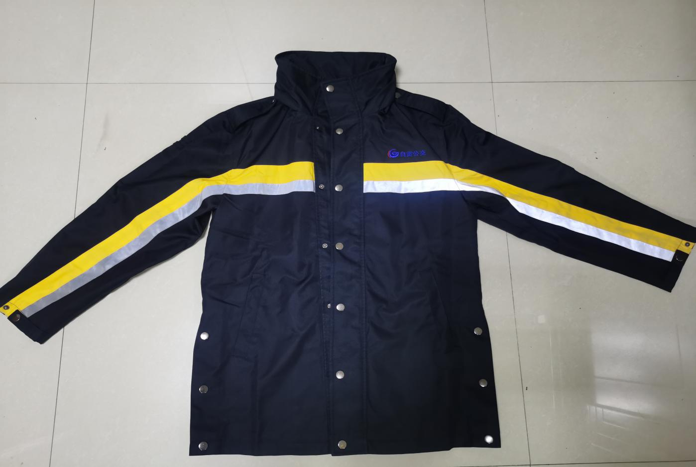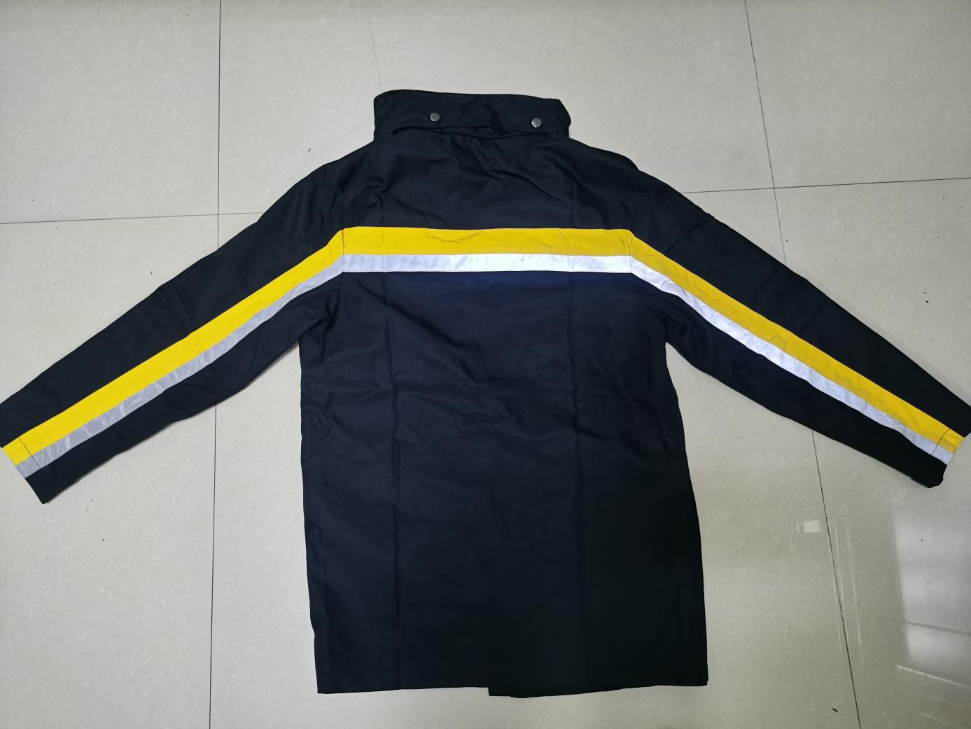

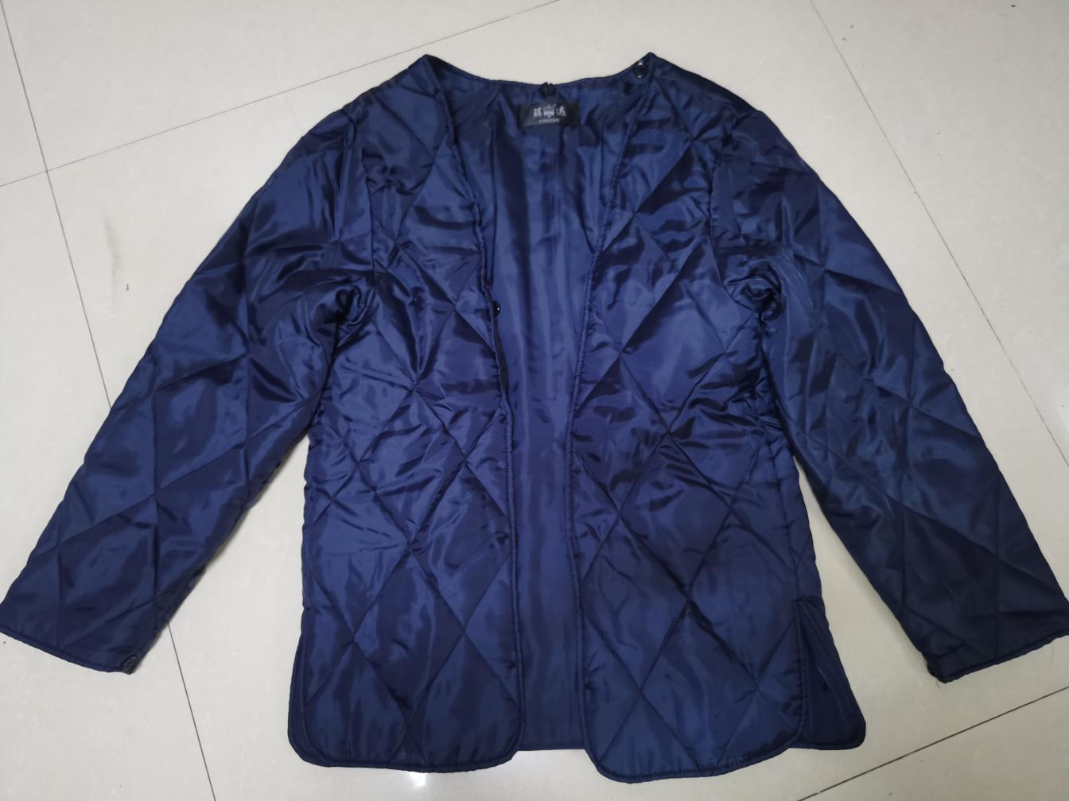

附件2：
自贡市公交集团有限责任公司
员工工作服采购项目报价表
供应商：

系列 | 基本款式 | 数量 | 面料款式基本要求 | 单价 | 合计
冬季工作服 | 冬装外衣 | 1420件 | 与样衣一致 | 元/件
冬季工作服 | 内胆 | 1420件 | 与样衣一致 | 元/件
总合计： 元（大写： ）
注：以上报价含服装设计、制作、运输、后期服务等一切费用。
供应商（盖章）：
法定代表人/委托代理人（签字）
年 月 日

